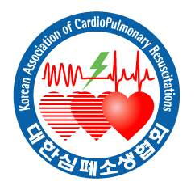
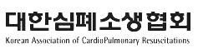

강남성심병원 일반인 심폐소생술 교육 신청서
일시: 2008년 3월 -12월 오후3:00~5:00
장소: 한림대학교 강남성심병원 별관 미카엘홀
이 름 (한 글)
이 름 (영 문) | (성) (이름)
생 년 월 일 | ______________년 ____________월 ____________일  * 이름이 같은 경우에 확인이 필요하기 때문입니다.
참 가 과 정 | □ 일반인 심폐소생술 과정 2008년 3월 22일(토)
 | □ 일반인 심폐소생술 과정 2008년 4월 26일(토)
 | □ 일반인 심폐소생술 과정 2008년 5월 10일(금)
 | □ 일반인 심폐소생술 과정 2008년 6월 20일(금)
 | □ 일반인 심폐소생술 과정 2008년 7월 18일(금)
 | □ 일반인 심폐소생술 과정 2008년 8월 22일(금)
 | □ 일반인 심폐소생술 과정 2008년 9월 19일(금)
 | □ 일반인 심폐소생술 과정 2008년 10월 17일(금)
 | □ 일반인 심폐소생술 과정 2008년 11월 21일(금
 | □ 일반인 심폐소생술 과정 2008년 12월 19일(금)
주 소
전 화 번 호
핸드폰 번호
이메일 주소 | * 모든 연락은 이메일로 드립니다.
신 청 일 | ___________년 ____________월 ____________일
- 신청서 작성 후 saganamu123@naver.com로 전송하여 주십시오.
강남성심병원 BLS Training Site

